

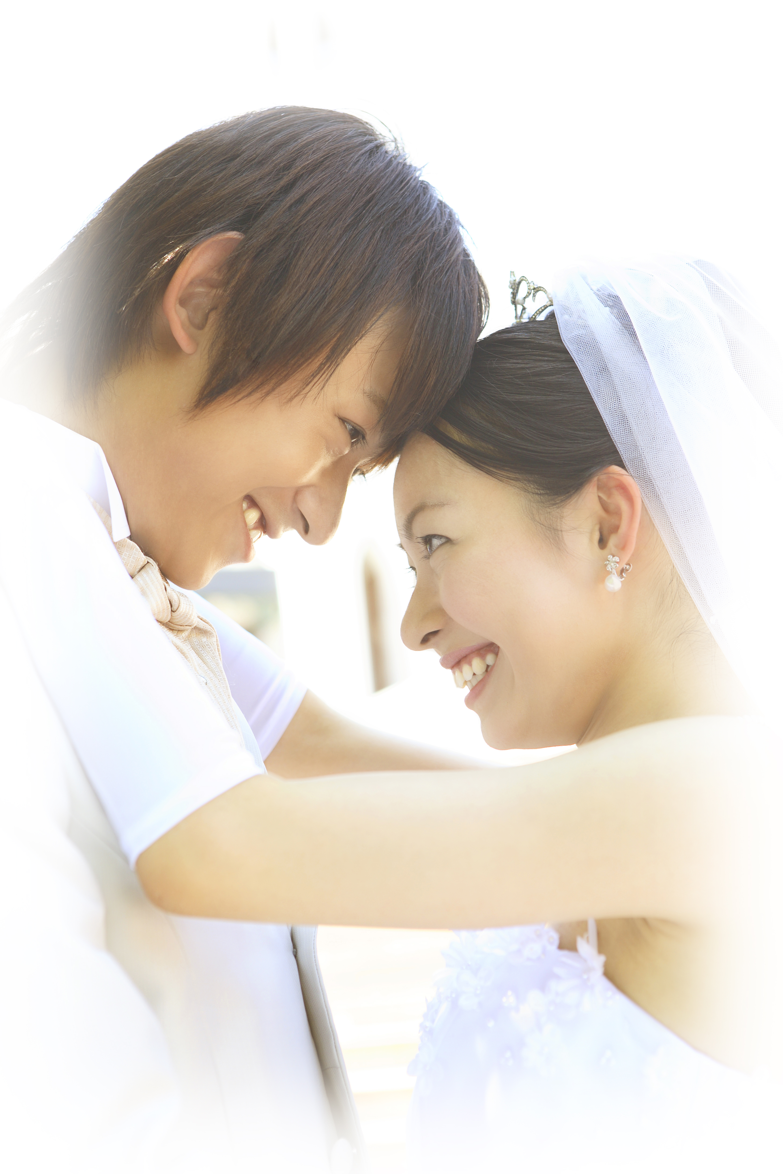



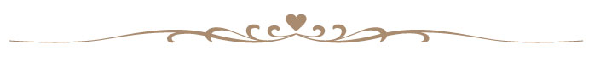

【○○○○○○○】
○○○○○○○○○○○○○○○
【○○○○○○○】
○○○○○○○○○○○○○○○
【○○○○○○○】
○○○○○○○○○○○○○○○
【○○○○○○○】
○○○○○○○○○○○○○○○
【○○○○○○○】
○○○○○○○○○○○○○○○
【○○○○○○○】
○○○○○○○○○○○○○○○
【○○○○○○○】
○○○○○○○○○○○○○○○
【○○○○○○○】
- ○○○○○○○○○○○○○○
【○○○○○○○】
○○○○○○○○○○○○○○○
200○年○月○日
東京太郎・花子
address
〒○○○-○○○○
○○○○○○○○○○○○○○○○○○○○○○○○
TEL.○○-○○-○○○○
生年月日
血液型
好きな言葉
相手を何て呼ぶ？
お互いの第一印象
相手の好きな所
相手の嫌いな所
趣 味
思い出の場所

Taro
●●●●●●●●●●●
●●●●●●●●●●●
●●●●●●●●●●●
●●●●●●●●●●●
●●●●●●●●●●●
●●●●●●●●●●●
●●●●●●●●●●●
●●●●●●●●●●●
●●●●●●●●●●●

生年月日
血液型
好きな言葉
相手を何て呼ぶ？
お互いの第一印象
相手の好きな所
相手の嫌いな所
趣 味
思い出の場所

Hanako
●●●●●●●●●●●
●●●●●●●●●●●
●●●●●●●●●●●
●●●●●●●●●●●
●●●●●●●●●●●
●●●●●●●●●●●
●●●●●●●●●●●
●●●●●●●●●●●
●●●●●●●●●●●

